Энгельсский технологический институт (филиал)
федерального государственного бюджетного образовательного учреждения
высшего образования
«Саратовский государственный технический университет имени Гагарина Ю.А.»

Кафедра «Естественные и математические науки»

РАБОЧАЯ ПРОГРАММА
по дисциплине

Б.1.1.27 «Теория управления в информационных системах»

направления подготовки
09.03.01 «Информатика и вычислительная техника»

профиль
«Программное обеспечение средств вычислительной техники и автоматизированных систем»

Формы обучения: очная, заочная
Объем дисциплины:
в зачетных единицах: 5 з.е.
в академических часах: 180 ак.ч.

Саратов 2023
Рабочая программа по дисциплине Б.1.1.27 «Теория управления в информационных системах» направления подготовки 09.03.01 «Информатика и вычислительная техника», профиль «Программное обеспечение средств вычислительной техники и автоматизированных систем» составлена в соответствии с требованиями Федерального государственного образовательного стандарта высшего образования 09.03.01 «Информатика и вычислительная техника», утвержденным приказом Минобрнауки России № 929 от 19.09.2017 г., с изменениями внесенными приказом № 1456 от 26 11.2020 г.

Рабочая программа:

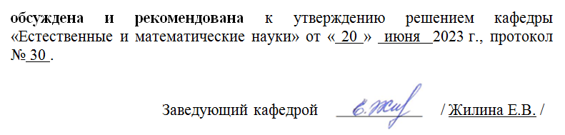

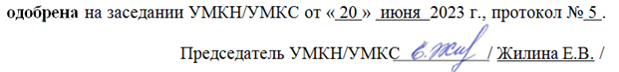

1. Цели и задачи дисциплины

Цель преподавания дисциплины формирования знаний, умений и навыков теории управления в информационных системах для решения задач профессиональной деятельности.

Задачи изучения дисциплины:
Изучение основных понятий теории управления в информационных системах, приобретение навыков применения программного обеспечения (ПО) для решения задач профессиональной.

2. Место дисциплины в структуре ОПОП ВО
Дисциплина Б.1.1.27 «Теория управления в информационных системах» относится к базовой части учебного плана Блока 1 «Дисциплины (модули)»

3. Требования к результатам освоения дисциплины
Изучение дисциплины направлено на формирование следующих компетенций:
ОПК-3. Способен решать стандартные задачи профессиональной деятельности на основе информационной и библиографической культуры с применением информационно- коммуникационных технологий и с учетом основных требований информационной безопасности

Перечень планируемых результатов обучения по дисциплине, соотнесенных с планируемыми результатами освоения образовательной программы
Код и наименование компетенции  (результат освоения) | Код и наименование индикатора достижения компетенции (составляющей компентенции) | Наименование показателя оценивания  (результата обучения по дисциплине)
ОПК-3. Способен решать стандартные задачи профессиональной деятельности на основе информационной и библиографической культуры с применением информационно- коммуникационных технологий и с учетом основных требований информационной безопасности | ИД-4 _{ОПК-3} Знает основы теории управления в информационных системах и умеет их применять в профессиональной деятельности | Знать: основные понятия теории управления в информационных системах.  Уметь: решать задачи, применяя основы теории управления в информационных системах  Владеть: навыками применения ПО решения задач профессиональной деятельности

4. Объем дисциплины и виды учебной работы

очная форма обучения
Вид учебной деятельности | ак.часов
Вид учебной деятельности | Всего | по семестрам
Вид учебной деятельности | Всего | 7 семестр
1. Аудиторные занятия, часов всего, в том числе: | 80 | 80
• занятия лекционного типа, | 32 | 32
• занятия семинарского типа:
практические занятия | 48 | 48
лабораторные занятия | - | -
в том числе занятия в форме практической подготовки | - | -
2. Самостоятельная работа студентов, всего | 100 | 100
– курсовая работа (проект) (при наличии) |  | курсовая работа
3.Промежуточная аттестация:  экзамен, зачет с оценкой, зачет |  | экзамен
Объем дисциплины в зачетных единицах | 5 | 5
Объем дисциплины в акад. часах | 180 | 180

заочная форма обучения
Вид учебной деятельности | ак.часов
Вид учебной деятельности | Всего | по семестрам
Вид учебной деятельности | Всего | 9 семестр
1. Аудиторные занятия, часов всего, в том числе: | 22 | 22
• занятия лекционного типа, | 8 | 8
• занятия семинарского типа:
практические занятия | 14 | 14
лабораторные занятия | - | -
в том числе занятия в форме практической подготовки | - | -
2. Самостоятельная работа студентов, всего | 158 | 158
– курсовая работа (проект) (при наличии) |  | курсовая работа
3.Промежуточная аттестация:  экзамен, зачет с оценкой, зачет |  | экзамен
Объем дисциплины в зачетных единицах | 5 | 5
Объем дисциплины в акад. часах | 180 | 180

5. Содержание дисциплины, структурированное по темам (разделам) с указанием количества академических часов и видов учебных занятий

5.1. Содержание дисциплины

7 семестр (очная форма обучения)

9 семестр (очная форма обучения)

Тема 1. Введение в теорию управления. Теория автоматического управления: основные понятия.
Оосновные понятия теории управления. Менеджмент организации как одно из направлений теории управления. Принципы менеджмента. Методы управления. Подходы к управлению (процессный и системный). Теория автоматического управления (ТАУ).
Постановка задачи управления. Элементы систем управления. Функциональная и структурная схема системы управления.
Классификация систем управления. Классификация систем управления по структуре: разомкнутая система управления по возмущению, замкнутая система в положительной и обратной связями, комбинированная система управления.

Тема 2. Динамические звенья и их математические модели. Связи между ними. Структурные преобразования.

Динамические звенья и их классификация, дифференциальные уравнения. Математические модели динамических звеньев. Передаточная функция динамического звена.

Связи между динамическими звеньями и нахождение передаточной функции. Структурные преобразования схем (перенос узла, сумматора, параллельное и последовательное соединение звеньев, системы с положительной и обратной связью).

Тема 3. Типовые сигналы. Временные и частотные характеристики динамических звеньев
Типовые сигналы (функция Хевисайда, .функция Дирака, гармонические сигналы и другие.
Временные характеристики – переходная и импульсная переходная функции.
Частотные характеристики – АЧХ, ФЧХ, АФЧХ.. Логарифмический масштаб. ЛАЧХ, ЛФЧХ

Тема 4. Устойчивость и качество СУ

Понятие устойчивости. Алгебраические и частотные критерии устойчивости. Критерий Гурвица, Найквиста, Михайлова.

Качественные показатели системы управления: время регулирования, перерегулирования, значение и время первого максимума (чувствительность), колебательность.

Тема 5. Корректирующие устройства. ПИД - регулятор
Корректирующие устройства: последовательные и параллельные и их назначение. ПИД-регулятор и его составляющие. Назначение каждой составляющей ПИД-регулятора.

5.2. Разделы, темы дисциплины и виды занятий

очная форма обучения
№ п/п | Наименование раздела, темы дисциплины | Виды занятий, включая самостоятельную работу студентов (в акад.часах) |  |  | Код индикатора достижения компетенции
№ п/п | Наименование раздела, темы дисциплины | занятия лекционного типа | занятия практические/ из них в форме практической подготовки | самос–тоятельная работа | Код индикатора достижения компетенции
7 семестр
1. | Тема 1. Введение в теорию управления. Теория автоматического управления: основные понятия. | 8 | 8 | 20 | ИД-4 _{ОПК-3}
2 | Тема 2 Динамические звенья и их математические модели. Связи между ними. Структурные преобразования. | 8 | 24 | 20 | ИД-4 _{ОПК-3}
3 | Тема 3. Типовые сигналы. Временные и частотные характеристики динамических звеньев. | 6 | - | 20 | ИД-4 _{ОПК-3}
4. | Тема 4. Устойчивость и качество СУ | 6 | 8 | 20 | ИД-4 _{ОПК-3}
5 | Тема 5. Корректирующие устройства. ПИД - регулятор | 4 | 8 | 20 | ИД-4 _{ОПК-3}
 | Итого | 32 | 48 | 100

заочная форма обучения

№ п/п | Наименование раздела, темы дисциплины | Виды занятий, включая самостоятельную работу студентов (в акад.часах) |  |  | Код индикатора достижения компетенции
№ п/п | Наименование раздела, темы дисциплины | занятия лекционного типа | занятия практические/ из них в форме практической подготовки | самос–тоятельная работа | Код индикатора достижения компетенции
9 семестр
1. | Тема 1. Введение в теорию управления. Теория автоматического управления: основные понятия. | 1 | 2 | 30 | ИД-4 _{ОПК-3}
2 | Тема 2 Динамические звенья и их математические модели. Связи между ними. Структурные преобразования. | 2 | 8 | 30 | ИД-4 _{ОПК-3}
3 | Тема 3. Типовые сигналы. Временные и частотные характеристики динамических звеньев. | 2 | - | 30 | ИД-4 _{ОПК-3}
4. | Тема 4. Устойчивость и качество СУ | 1 | 2 | 30 | ИД-4 _{ОПК-3}
5 | Тема 5. Корректирующие устройства. ПИД - регулятор | 2 | 2 | 38 | ИД-4 _{ОПК-3}
 | Итого | 8 | 14 | 158

5.2. Перечень практических занятий
№ п/п | Наименование раздела, темы дисциплины | Наименование практического занятия | Объем дисциплины в акад. часах
№ п/п | Наименование раздела, темы дисциплины | Наименование практического занятия | очная форма обучения | очно-заочная форма обучения / ИПУ  (при наличии) | заочная форма обучения / ИПУ  (при наличии)
1 | Тема 1. Введение в теорию управления. Теория автоматического управления: основные понятия | Анализ работы системы управления по функциональной схеме | 8 | - | 2
2 | Тема 2 Динамические звенья и их математические модели. Связи между ними. Структурные преобразования. | Моделирование линейных систем автоматического управления  Типовые динамические звенья систем автоматического управления  Построение математических моделей элементов систем управления | 8  8  8 | - | 2  2  4
3 | Тема 4. Устойчивость и качество СУ | Исследование устойчивости линейных систем автоматического управления | 8 | - | 2
4 | Тема 5. Корректирующие устройства. ПИД - регулятор | Настройка регуляторов по графикам переходных процессов | 8 |  | 2
Итого |  |  | 48 | - | 14

5.3. Перечень лабораторных работ
Лабораторные занятия не предусмотрены.

5.4. Задания для самостоятельной работы студентов
№ п/п | Наименование раздела, темы дисциплины | Задания, вопросы, для самостоятельного изучения (задания) | Объем дисциплины в акад. часах
№ п/п | Наименование раздела, темы дисциплины | Задания, вопросы, для самостоятельного изучения (задания) | очная форма обучения | очно-заочная форма обучения / ИПУ (при наличии) | заочная форма обучения / ИПУ (при наличии)
1 | Тема 1. Введение в теорию управления. Теория автоматического управления: основные понятия. | Типы, виды организационных структур и принципы их построения с точки зрения менеджмента организации | 20 | - | 30
2 | Тема 2 Динамические звенья и их математические модели. Связи между ними. Структурные преобразования. | Преобразование Лапласа.  Операторный метод решения дифференциальных уравнений | 20 | - | 30
3 | Тема 3. Типовые сигналы. Временные и частотные характеристики динамических звеньев. | Связь между переходной и импульсной переходной характеристиками.  Построение логарифмических частотных характеристик по передаточной функции. | 20 | - | 30
4 | Тема 4. Устойчивость и качество СУ | Как определить качественные показатели системы управления по переходной характеристики. | 20 |  | 30
5 | Тема 5. Корректирующие устройства. ПИД - регулятор | Примеры ПИ-, ПД – и П - регуляторов | 20 |  | 38
Итого |  |  | 100 | - | 158

6. Расчетно-графическая работа
Расчетно-графическая работа не предусмотрена.

7. Курсовая работа
Курсовая работа по дисциплине «Теория управления в информационных системах» представляет формирование навыков анализа и настройки систем управления с обратной связью на основании функционального и структурного анализа с подбором параметров корректирующего устройства, в виде ПИД – регулятора, для обеспечения качественных показателей работы системы (перерегулирование = 20-30%, устранение остаточной ошибки, уменьшение времени регулирования).
Построение системы управления осуществляется в виде модели системы, состоящей из динамических моделей звеньев, параметры которых рассчитаны на основании исходных данных в имитационной среде MATLAB/Simulimk.
Перед защитой курсовой работы необходимо продемонстрировать работу разработанного программного обеспечения или видеоролик, демонстрирующий структуру и работу разработанного программного обеспечения.
Защита представляет собой публичное выступление с презентацией (время 5-7 минут) и вопросы по теме курсовой работы.
Задание. Для заданной функциональной схемы системы управления технологическим параметром (индивидуальные задания выдаются преподавателем) произвести следующие работы:
1. Описать общие закономерности функционирования процесса. Произвести функциональный и структурный анализ системы.
Выявить и описать все элементы системы, сигналы, действующие в системе, способ передачи управляющего воздействия на объект управления. Выявить возмущающие воздействия на регулируемый параметр. Описать работы системы управления при изменении задающего воздействия и возмущающего воздействия
2. Построить динамические математические модели всех элементов системы. Для этого для каждого элемента системы построить структурную схему с указанием входного и выходного сигналов, определить (выбрать) диапазоны их изменения, построить статическую характеристику.
На основании паспортных (литературных) данных построить переходную характеристику. Определить динамическую математическую модель в виде передаточной функции.
Особое внимание уделить построению и описанию математической модели объекта управления. Построить структурную схему системы с передаточными функциями всех элементов.
3. Провести динамический анализ работы системы методом математического моделирования. Описать основные законы регулирования их структурные схемы, математические модели составляющих и полного ПИД-регулятора. Построить и описать структурную схему моделирования анализируемой системы управления в Simulink системы MatLab. Методом математического моделирования произвести настройку ПИД – регулятора.
4. Определить качественные показатели работы системы управления. Найденные параметры регулятора должны обеспечивать получение перерегулирования 20- 30%, устранение остаточной ошибки, обеспечить уменьшение времени регулирования путем ввода дифференциальной составляющей регулятора.
5. Сделать вывод.
Номер варианта определяется номером студента в списке группы. Функциональная схема системы управления технологическим процессом для выполнения контрольной работы может быть предложена студентом по согласованию с преподавателем.
Примеры вариантов:
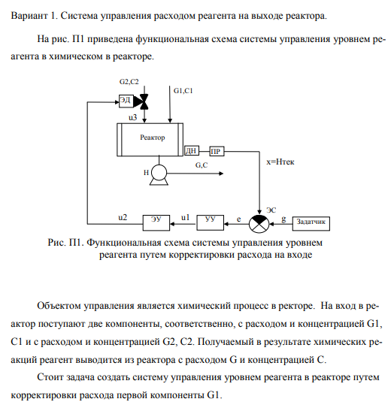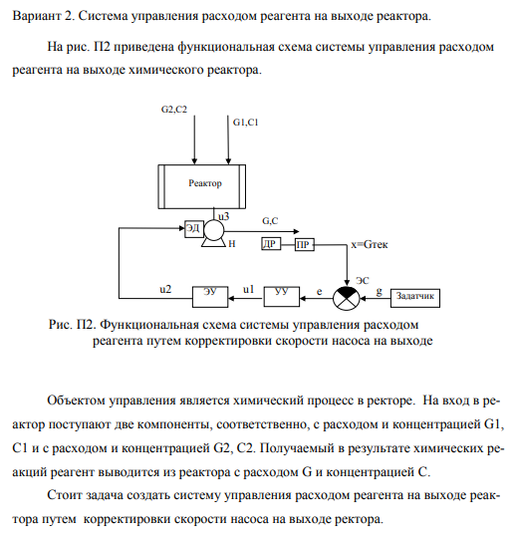
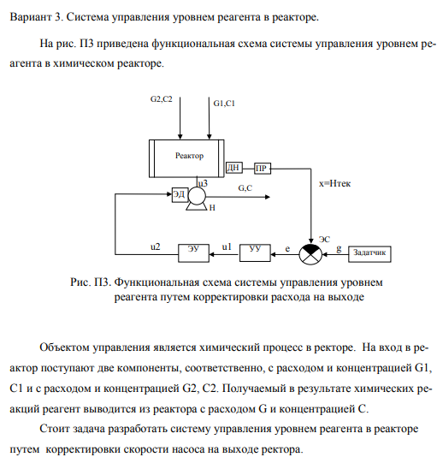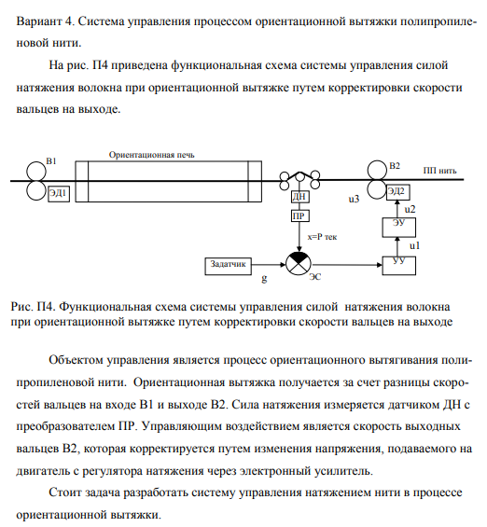

8. Курсовой проект
Курсовой проект не предусмотрен.

9. Контрольная работа
Контрольная работа не предусмотрена.

10. Оценочные средства для проведения текущего контроля и промежуточной аттестации
Оценивание результатов обучения по дисциплине и уровня сформированности компетенций (части компетенции) осуществляется в рамках текущего контроля успеваемости и промежуточной аттестации в соответствии с Фондом оценочных средств.
11. Учебно-методическое обеспечение дисциплины
11.1. Основная литература
1. Заруба Н.А. Теория управления : учебное пособие / Заруба Н.А. — Кемерово: Кузбасский государственный технический университет имени Т.Ф. Горбачева, 2022. — 82 c. — ISBN 978-5-00137-291-2. — Текст: электронный // IPR SMART: [сайт]. — URL: https://www.iprbookshop.ru/128410.html — Режим доступа: для авторизир. пользователей
2. Ротач, В. Я. Теория автоматического управления: учебник для вузов / В. Я. Ротач. - 4-е изд. , стереот. - Москва: МЭИ, 2020. - ISBN 978-5-383-01417-2. - Текст: электронный // ЭБС "Консультант студента" : [сайт]. - URL : https://www.studentlibrary.ru/book/ISBN9785383014172.html - Режим доступа : по подписке.
3. Съянов С.Ю. Теория автоматического управления: учебник / Съянов С.Ю. — Москва: Ай Пи Ар Медиа, 2022. — 286 c. — ISBN 978-5-4497-1606-4. — Текст: электронный // IPR SMART: [сайт]. — URL: https://www.iprbookshop.ru/120288.html — Режим доступа: для авторизир. пользователей. - DOI: https://doi.org/10.23682/120288
4. Антипова А.Н. Теория автоматического управления: учебное пособие / Антипова А.Н. — Тюмень: Тюменский индустриальный университет, 2022. — 78 c. — ISBN 978-5-9961-2837-2. — Текст : электронный // IPR SMART : [сайт]. — URL: https://www.iprbookshop.ru/126815.html — Режим доступа: для авторизир. Пользователей
5. Ковалёв Д.А. Теория автоматического управления: учебное пособие / Ковалёв Д.А., Шаряков В.А., Шарякова О.Л.. — Санкт-Петербург : Санкт-Петербургский государственный университет промышленных технологий и дизайна, 2020. — 80 c. — Текст : электронный // IPR SMART : [сайт]. — URL: https://www.iprbookshop.ru/118417.html — Режим доступа: для авторизир. пользователей. - DOI: https://doi.org/10.23682/118417

11.2. Дополнительная литература
- Ким, С. А. Теория управления : учебник для бакалавров / С. А. Ким - Москва : Дашков и К, 2016. - 240 с. - ISBN 978-5-394-02373-6. - Текст : электронный // ЭБС "Консультант студента" : [сайт]. - URL : https://www.studentlibrary.ru/book/ISBN9785394023736.html - Режим доступа : по подписке.
- Бурганова Л.А. Теория управления : практикум / Бурганова Л.А., Вафина Ю.А.. — Казань : Казанский национальный исследовательский технологический университет, 2017. — 100 c. — ISBN 978-5-7882-2344-5. — Текст : электронный // IPR SMART : [сайт]. — URL: https://www.iprbookshop.ru/95045.html — Режим доступа: для авторизир. пользователей
- Петраков, Ю. В. Теория автоматического управления технологическими системами : учебное пособие для студентов вузов / Петраков Ю. В. , Драчев О. И. - Москва : Машиностроение, 2008. - 336 с. - ISBN 978-5-217-03391-1. - Текст : электронный // ЭБС "Консультант студента" : [сайт]. - URL : https://www.studentlibrary.ru/book/ISBN9785217033911.html. - Режим доступа : по подписке.
- Барметов Ю.П. Теория автоматического управления (Курсовое проектирование) : учебное пособие / Барметов Ю.П., Балашова Е.А., Гаврилов А.Н.. — Воронеж : Воронежский государственный университет инженерных технологий, 2020. — 108 c. — ISBN 978-5-00032-467-7. — Текст : электронный // IPR SMART : [сайт]. — URL: https://www.iprbookshop.ru/106453.html — Режим доступа: для авторизир. пользователей

11.3. Нормативно-правовые акты и иные правовые документы
ГОСТ 34.602-2020 Информационные технологии. комплекс стандартов на автоматизированные системы. Техническое задание на создание автоматизированной системы.
ГОСТ 19.201-78 Техническое задание. Требования к содержанию и оформлению
ГОСТ 15.016-2016 Система разработки и постановки продукции на производство. Техническое задание. Требования к содержанию и оформлению.

11.4 Перечень электронно-образовательных ресурсов
1. Учебно-методические материалы по дисциплине «Теория управления в информационных системах» (электронный образовательный ресурс размещен в ИОС ЭТИ (филиал) СГТУ имени Гагарина Ю.А.) http://techn.sstu.ru/new/SubjectFGOS/Default.aspx?kod=816
2. Сайт ЭТИ (филиал) СГТУ имени Гагарина Ю.А. (http://techn.sstu.ru )

11.5 Электронно-библиотечные системы
1. «ЭБС IPR SMART»,
2. «ЭБС elibrary»
3. ЭБС «КОНСУЛЬТАНТ СТУДЕНТА»

11.6. Ресурсы информационно-телекоммуникационной сети «Интернет»

11.7. Печатные и электронные образовательные ресурсы в формах, адаптированных для студентов с ограниченными возможностями здоровья (для групп и потоков с такими студентами)
1. Адаптированная версия НЭБ, для использования инвалидами и лицами с ограниченными возможностями здоровья
Обучающиеся из числа инвалидов и лиц с ОВЗ обеспечены печатными и (или) электронными образовательными ресурсами в формах, адаптированных к ограничениям их здоровья.

12. Информационно-справочные системы и профессиональные базы данных
Обучающимся обеспечен доступ (удаленный доступ), в том числе в случае применения электронного обучения, дистанционных образовательных технологий, к современным профессиональным базам данных и информационным справочным системам.

12.1 Перечень информационно-справочных систем
https://elibrary.ru

12.2 Перечень профессиональных баз данных
Не используются
12.3 Программное обеспечение
Образовательный процесс по дисциплине обеспечен необходимым комплектом лицензионного и свободно распространяемого программного обеспечения, в том числе отечественного производства (подлежит обновлению при необходимости).
- Лицензионное программное обеспечение
Microsoft Windows 7, Microsoft Office 2010.
MATLAB/Simulimk (бесплатный аналогScilab/Xcos)
- Свободно распространяемое программное обеспечение
Браузеры Opera, Edge

Каждый обучающийся в течение всего периода обучения обеспечивается индивидуальным неограниченным доступом к электронно-библиотечной системе и электронной информационно-образовательной среде.

13. Материально-техническое обеспечение
Образовательный процесс обеспечен учебными аудиториями для проведения учебных занятий лекционного типа, занятий семинарского типа, групповых и индивидуальных консультаций, текущего контроля и промежуточной аттестации, помещениями для самостоятельной работы студентов.
Учебные аудитории оснащенны оборудованием и техническими средствами обучения, которые включают в себя учебную мебель, комплект мультимедийного оборудования, в том числе переносного (проектор, экран).
Помещения для самостоятельной работы обучающихся оснащены компьютерной техникой с возможностью подключения к сети «Интернет» и обеспечением доступа в электронную информационно-образовательную среду ЭТИ (филиал) СГТУ имени Гагарина Ю.А.

Рабочую программу составил /Кожанова Е.Р.
09.06.2023
14. Дополнения и изменения в рабочей программе

Рабочая программа пересмотрена на заседании кафедры
«____»_________ 20 ___ года, протокол № _________

Зав. кафедрой _______________/_____________/

Внесенные изменения утверждены на заседании УМКС/УМКН
«_____»_________ 20 __ года, протокол № ____
Председатель УМКС/УМКН ________/______________/

Методика профессора Бирюкова В.П.

